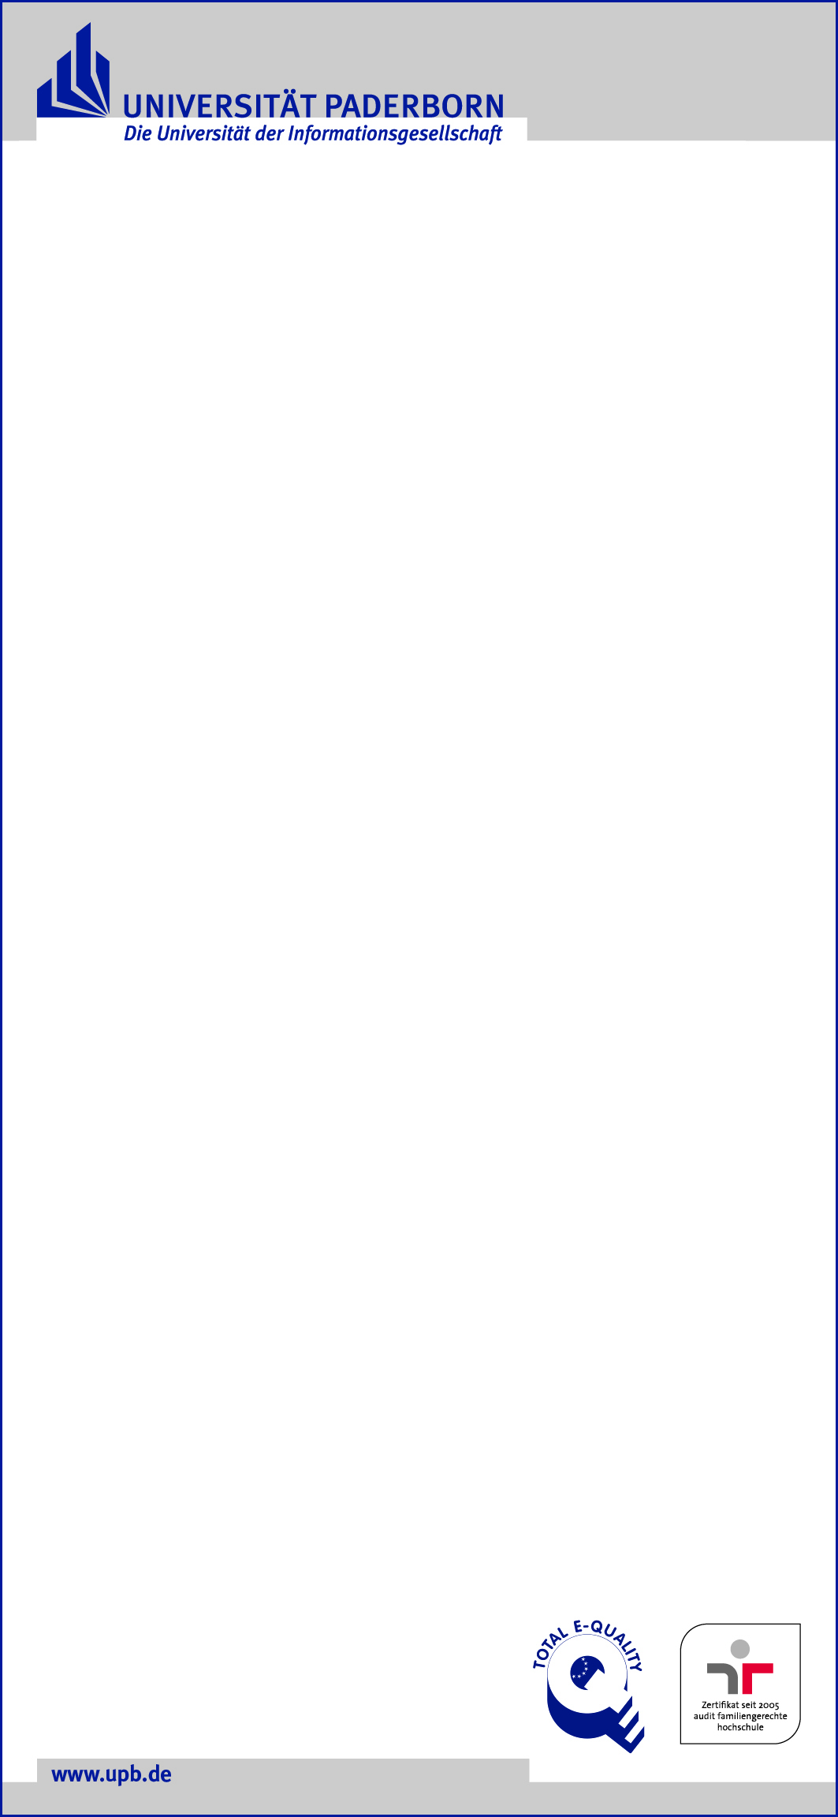

**Prof. Dr. XXX**

**Fakultät für XXX**

**Universität Paderborn**

**Warburger Str. 100**

**33098 Paderborn**

**Die Universität Paderborn ist eine leistungsstarke und international orientierte Campus-Universität. In interdisziplinären Teams gestalten wir zukunftsweisende Forschung, innovative Lehre sowie den aktiven Wissenstransfer in die Gesellschaft. Als wichtiger Forschungs- und Kooperationspartner prägt die Universität auch regionale Entwicklungsstrategien. Unseren Beschäftigten in Forschung, Lehre, Technik und Verwaltung bieten wir ein lebendiges, familienfreundliches und chancengerechtes Arbeitsumfeld mit kurzen Entscheidungswegen und vielfältigen Möglichkeiten.**

**Gestalten Sie mit uns die Zukunft!**

In der **Fakultät für XXX** – Institut für/Fach X – ist zum nächstmöglichen Zeitpunkt eine Stelle als

**wissenschaftliche*r Mitarbeiter*in (w/m/d)**

(Entgeltgruppe 13 TV-L)

im Umfang von 50-100 % der regelmäßigen Arbeitszeit zu besetzen. Es handelt sich um eine Qualifizierungsstelle im Sinne des Wissenschaftszeitvertragsgesetzes (WissZeitVG), die zur Förderung der folgenden wiss. Qualifizierung besetzt wird: xxxx.

Die Stelle ist befristet, abhängig von der bisher erreichten Qualifizierung, jedoch für die Dauer von i.d.R. X Jahren/Monaten zu besetzen, da dieser Zeitraum zur Förderung des Qualifizierungsziels als angemessen angesehen wird.

**Aufgabengebiet:**

* Lehrverpflichtung im Umfang von i.d.R. 2-4 SWS

**Einstellungsvoraussetzungen:**

* Wissenschaftlicher Hochschulabschluss

Bewerbungen von Frauen sind ausdrücklich erwünscht und werden gem. Landesgleichstellungsgesetz NRW (LGG) bei gleicher Eignung, Befähigung und fachlicher Leistung bevorzugt berücksichtigt, sofern nicht in der Person eines Mitbewerbers liegende Gründe überwiegen. Teilzeitbeschäftigung ist grundsätzlich möglich. Ebenso ist die Bewerbung geeigneter Schwerbehinderter und Gleichgestellter im Sinne des Sozialgesetzbuches Neuntes Buch (SGB IX) erwünscht.

Bewerbungen mit den üblichen Unterlagen werden unter Angabe der **Kennziffer XXXX** bis zum **XX.XX.XXXX** erbeten an die unten genannte Adresse.

Informationen zur Verarbeitung Ihrer personenbezogenen Daten finden Sie unter: <https://www.uni-paderborn.de/zv/personaldatenschutz>.

